Пошук ефективних моделей становлення і розвитку
життєвої компетентності дітей з особливими освітніми потребами

Методичне об’єднання вихователів початкових класів КЗ «Сахновщинський НРЦ», долаючи усталені стереотипи сприйняття дитини з особивими освітніми потребами, як пасивного обєкта виховних впливів, ставлення до неї як до «аномальної», «дефективної» (до цього часу існує синдром «дефектології» як «реліктової» науки тоталітарного суспільства), активно працює над виробленням ефективних механізмів, моделі інклюзії дітей з особливими освітніми потребами в суспільство, розробляє і апробує перспективні проекти їх соціалізації. | 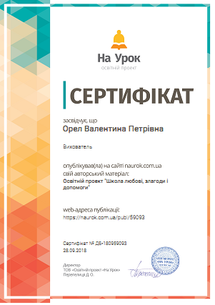

Освітній авторський проект «Школа любові, злагоди і допомоги» (автор В.П. Орел) визначає змістові і психологічні параметри інклюзії дітей з особливими потребами в життя Центру, їх інтеграцію до соціального та культурного простору, сприяє становленню дитини з функціональними обмеженнями, як суб’єкта життя, що володіє життєздатністю, життєвою компетентністю.

Школа любові, злагоди і допомоги (1-4 класи)
(освітній проект виховання учнів молодших класів навчально-реабілітаційних центрів для дітей з особливими освітніми потребами)
- Актуальність проекту.
Виховний процес, який відбувається в 1-4 класах Сахновщинського реабілітаційного центру має, на нашу думку, три основні завдання:
- включення дитини до життя Центру й інтеграція його до соціального та культурного простору;
- розвиток здібностей та здатностей дитини, становлення необхідних для життєтворчості рис характеру;
- оволодіння системою базових особистісних компетенцій: фізичної, як уміння дотримуватись здорового способу життя, попереджувати виникнення певних захворювань (грипу, розладів травлення); уміння та навички надання першої допомоги у випадку незначних ушкоджень (синці, подряпини); уміння та навички під час проведення спортивних змагань, конкурсів, свят тощо; когнітивної, як здатності до уважного сприйняття вербальної та невербальної інформації, здатності абстрактного мислення, довільного запам’ятовування, що формує у дитини нове ставлення до різних життєвих подій, структурує її життєвий досвід, для цього потрібно максимально сприяти активності дитини, зростанню її пізнавального інтересу, мислення, щодо її життєвих потреб та інтересів; емоційно-вольової компетенції, яка полягає у двох здатностях: а) регулювати прояви власних емоцій, відповідно до правил поводження у школі; б) організовувати свою життєдіяльність (чергування по спальні, їдальні, школі, відповідальність за навчальну діяльність).

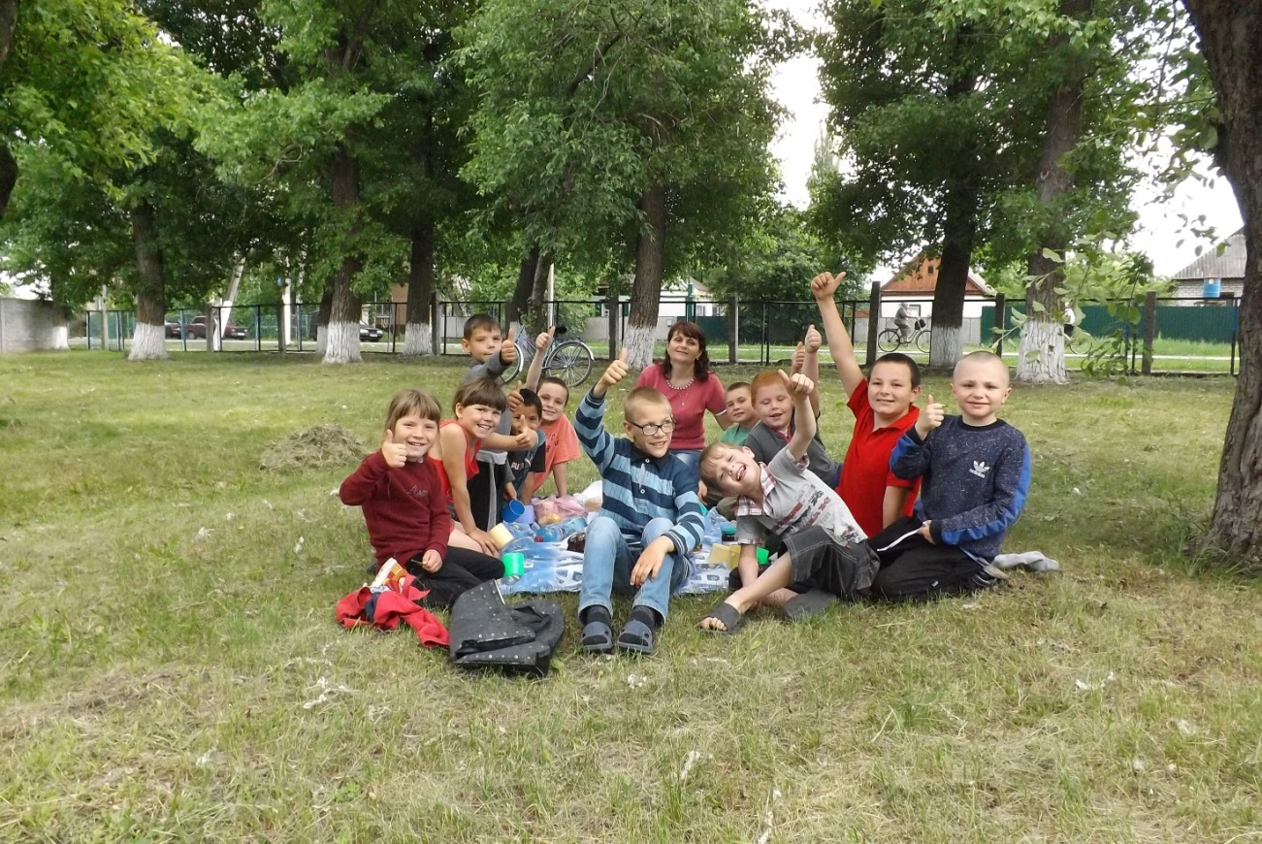
Формування емоційно-вольової компетенції має спиратися на поради психолога. Основним елементом життєтворчої компетенції, який потрібно сформувати у дитини молодшого шкільного віку, є ціннісне ставлення до власної життєдіяльності – розуміння важливості своїх вчинків, їх впливу на власне життя, що передбачає здатність планувати свій вільний час, підтримувати стосунки з іншими дітьми. В процесі освоєння дитиною норм моралі формується духовна компетенція.
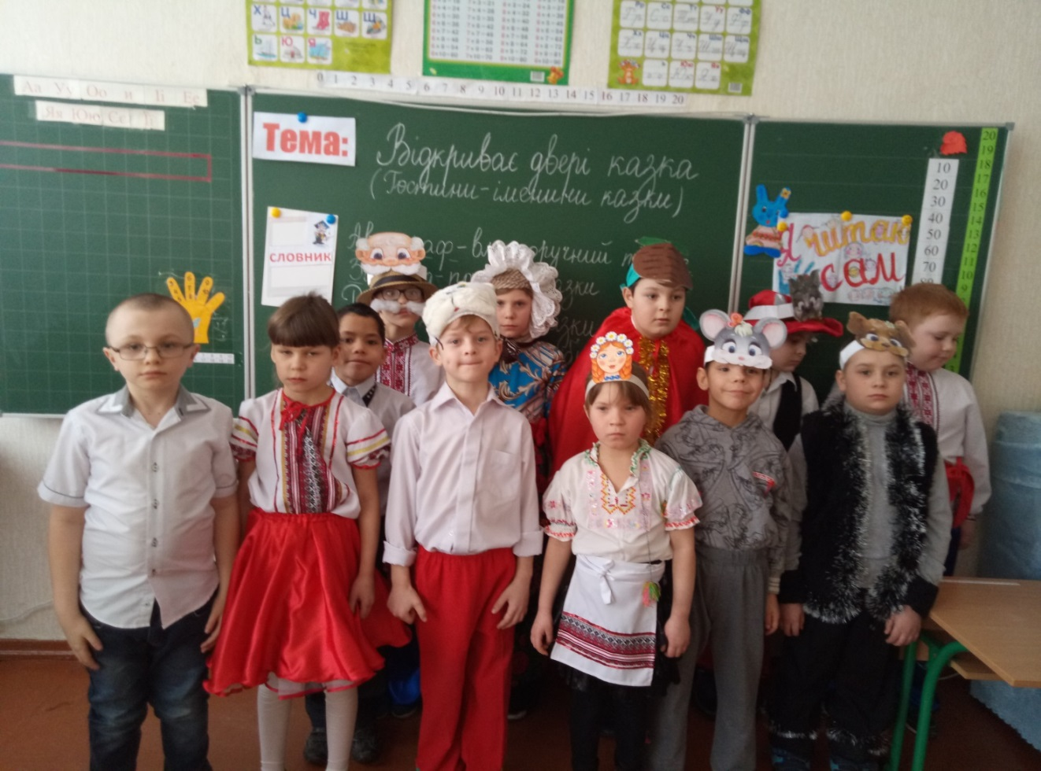
Крім наведених базових (особистісно-центрованих) необхідно формувати й суспільно-центровані компетенції: соціально-вольову, комунікативну, інформаційну, трудову, екологічну.
Оскільки життєва компетентність є цілісною системою, то і її розвиток є системою, яка базується на всьому освітньому процесі, на всіх його формах і методах, а виховний простір початкової школи є базовим фундаментальним чинником її становлення.
Мета проекту: на основі педагогіки життєтворчості формувати модель включення дітей з особливими освітніми потребами в освітнє середовище Центру, визначити перспективні шляхи розвитку їх життєвої компетенції. Мета проекту конкретизується через систему завдань, які полягають у:
- створенні розвивального, комфортного середовища й системи психолого-педагогічної підтримки, що сприяють розв’язанню життєвих ситуацій та формуванню дитини, як суб’єкта життєтворчості;
- розвитку активних форм і методів підвищення інноваційної культури педагогічних працівників
- перебудові навчально-реабілітаційної діяльності на діагностичній основі, як інструменті для оцінки рівня досягнень із різних параметрів життєвих компетенцій;
- актуалізації змісту навчально-реабілітаційного процесу, створенні умов для розвитку життєвих компетенцій вихованців;
- створенні індивідуальної комплексної програми реабілітації.
Гіпотеза проекту : Досягнення високого рівня комплексної реабілітації вихованців молодшого шкільного віку, як основи їх життєвої компетенції, є можливим за умови створення корекційно-розвивального освітнього середовища, яке поєднує в собі медичні, психологічні, педагогічні та соціальні аспекти, що сприяє саморегуляції поведінки, розвитку та саморозвитку дитини молодшого шкільного віку, як суб’єкта життєтворчості.
Учасники проекту: члени методичного об’єднання вихователі початкових класів КЗ «Сахновщинський НРЦ» та вихованці 1-4 класів Центру.
Етапи реалізації проекту:
- Підготовчий період. Вивчення вітчизняного та зарубіжного досвіду з проблеми.
(вересень-жовтень 2018)
- Методичне та теоретичне обґрунтування засад, форм і методів розв’язання проблеми.
(листопад-грудень 2018)
- Проведення засідань методичного об’єднання та відкритих виховних заходів.
(2018/2019н.р.)
- Організація індивідуальної самоосвітньої роботи з проблеми, над якою працює методичне об’єднання.
(2018/2019н.р.)
- Реалізація досвіду через роботу з батьками: батьківські збори, конференції, семінари.
(2018/2019н.р.)
- Проведення науково-практичної конференції на тему: «Виховний простір початкової школи Центру один із чинників становлення основ життєвих компетенцій дитини, в світлі вимог освітньої Концепції Нової української школи.»
(січень 2019р.)

Механізм реалізації проекту:
- Психолого-педагогічна підтримка в розв’язанні вихованцями своїх потреб, допомога їм у самопізнанні, самооцінці, самовизначенні та самоактуалізації.
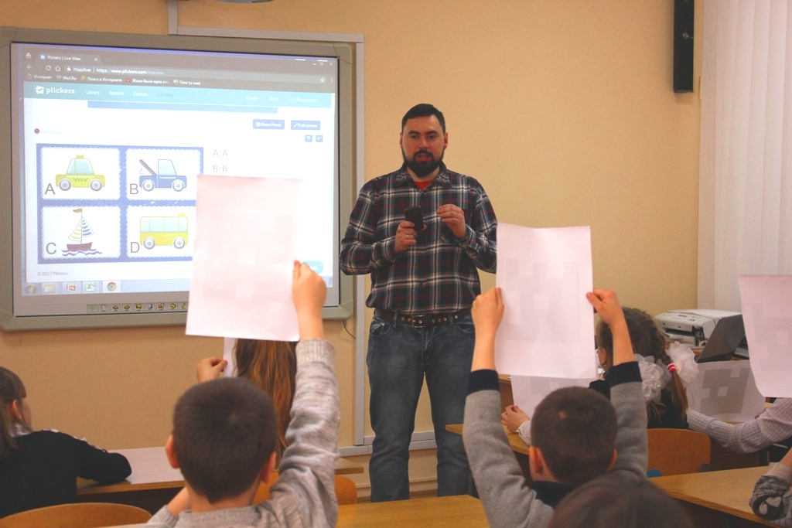

- Організація продуктивного індивідуального спілкування з вихованцями 1-4 класів Центру.
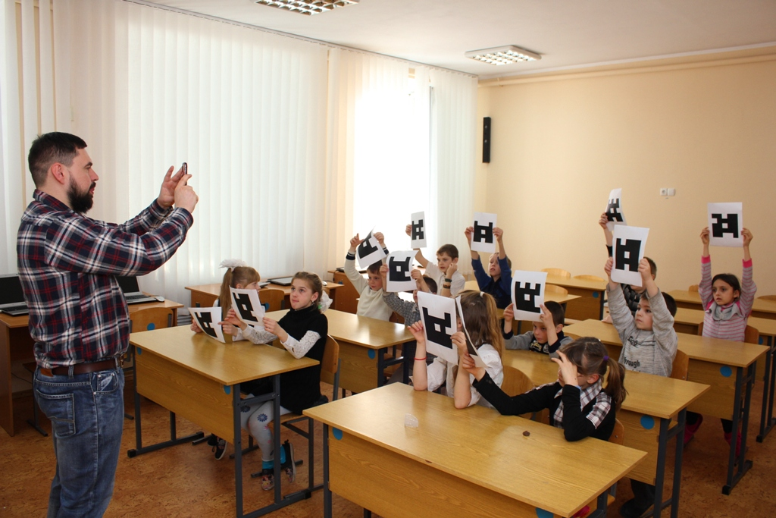
- Організація різноманітних видів виховної діяльності, як умови самореалізації молодших вихованців Центру.
- Створення сприятливого енерго-інформаційного простору для розвитку потенційних можливостей як вихованців, так і вихователів.
- Спільний творчий пошук педагогами і вихованцями Центру джерел та шляхів становлення життєвих компетенцій.
- Навчання свідомому володінню методами, формами, технологіями формування життєвих компетенцій.
- Формування у членів методичного об’єднання вихователів молодших класів здатності до спільного пошуку, рефлексії, творчого саморозвитку.
Очікувані результати проекту:
- Комплексна реалізація всіх напрямків реабілітації створить сприятливі умови для відновлення фізичного, психологічного та соціального здоров’я вихованців, допоможе, задіяти компенсаторні можливості дитини з особливими освітніми потребами, слугуватиме розвитку її сутнісних сил, як основи для формування життєвокомпетентної особи.
- Система діагностичних, корекційних, розвивальних та профілактичних методів і заходів забезпечить оптимальне функціонування інтелектуальної та саморегулятивної підструктур особистості, що обумовить психологічну реабілітацію вихованців.
- Взаємодія учасників освітньої та медичної реабілітації на належному рівні, має забезпечити здійснення індивідуальних реабілітаційних траєкторій, відповідно до ступеня порушення розвитку.
- Освітній процес, зорієнтований відповідно до рекомендацій та вимог викладених в Концепції Нової української школи, створить умови для розвитку та саморозвитку вихованців, формування їх орієнтації у життєвих ситуаціях, свідомого визначення свого місця в суспільстві.
Критерієм визначення ефективності комплексної реабілітації вихованців Центру слугуватиме достатня компетентність щодо побудови власного життя.
Показниками відстеження ефективності виховного процесу комплексної реабілітації вихованців передбачаються наступні чинники:
- Наявність певних адаптаційних навичок, розвиненість комунікативної та емоційно-вольової сфери в життєвому просторі учнів.
- Здатність до оптимістичного сприйняття життя та орієнтації на успіх.
- Спроможність використовувати компенсаторні можливості організму й активізувати наявні фізіологічні резерви для розв’язання проблем власного саморозвитку, життєздійснення.
- Набуття необхідного соціального досвіду, навичок групових взаємин, оволодіння засобами спілкування, розвиненість механізмів регуляції рольової поведінки.
- Усвідомлення пріоритетів життєвих цінностей.
- Культивування відповідності змісту і стилю життя загальнолюдським цінностям і нормам, українським національним традиціям.

